NOGUEIRA PME5009 2022 - LISTA 1
Exercício 1: 1
Exercício 2: 8

Exercício 1:
*Sistema1 a) representado em espaço de estados*
A = [[0,1,0];[0,0,1];[-0.005,0.11,-0.7]];
B = [[0.1];[-0.2];[-0.1]];
C = [0,0,1];
D = [0];
ss_Model_1 = ss(A,B,C,D)
ss_Model_1 =
A =
x1 x2 x3
x1 0 1 0
x2 0 0 1
x3 -0.005 0.11 -0.7
B =
u1
x1 0.1
x2 -0.2
x3 -0.1
C =
x1 x2 x3
y1 0 0 1
D =
u1
y1 0
Continuous-time state-space model.
*Sistema2 b) representado em espaço de estados*
A2 = [[-0.2,-0.2,0.4];[0.5,0,1];[0,-0.4,-0.4]];
B2 = [[0.01];[0];[0.05]];
C2 = [1,0,0];
D2 = [0];
ss_Model_2 = ss(A2,B2,C2,D2)
ss_Model_2 =
A =
x1 x2 x3
x1 -0.2 -0.2 0.4
x2 0.5 0 1
x3 0 -0.4 -0.4
B =
u1
x1 0.01
x2 0
x3 0.05
C =
x1 x2 x3
y1 1 0 0
D =
u1
y1 0
Continuous-time state-space model.
- i) Verificar e Justificar se os sistemas são controláveis e Observáveis:
% Matrizes de controlabilidade
Matriz_Controlabilidade_1 = ctrb(A,B)
Matriz_Controlabilidade_2 = ctrb(A2,B2)
% Verificando o posto (rank) da matrizes de controlabilidade
Posto_Matriz_Contrl_1 = rank(Matriz_Controlabilidade_1)
Posto_Matriz_Contrl_2 = rank(Matriz_Controlabilidade_2)
% Matrizes de observabilidade:
Matriz_Observabilidade_1 = obsv(A,C)
Matriz_Observabilidade_2 = obsv(A2,C2)
% Verificando o posto (rank) das matrizes de observabilidade
Posto_Matriz_Obsv_1 = rank(Matriz_Observabilidade_1)
Posto_Matriz_Obsv_2 = rank(Matriz_Observabilidade_2)
%
Matriz_Controlabilidade_1 =
0.1000 -0.2000 -0.1000
-0.2000 -0.1000 0.0475
-0.1000 0.0475 -0.0432
Matriz_Controlabilidade_2 =
0.0100 0.0180 -0.0226
0 0.0550 -0.0110
0.0500 -0.0200 -0.0140
Posto_Matriz_Contrl_1 =
3
Posto_Matriz_Contrl_2 =
3
Matriz_Observabilidade_1 =
0 0 1.0000
-0.0050 0.1100 -0.7000
0.0035 -0.0820 0.6000
Matriz_Observabilidade_2 =
1.0000 0 0
-0.2000 -0.2000 0.4000
-0.0600 -0.1200 -0.4400
Posto_Matriz_Obsv_1 =
3
Posto_Matriz_Obsv_2 =
3
R) Ambos os postos (rank) das matrizes de controlabilidade e observabilidade são iguais a ordem do sistema, o que significa que temos uma solução linearmente independente que relaciona entradas com cada um dos estados (no caso da matriz de controlabilidade) e uma solução linearmente independente que relaciona as saídas com cada um dos estados (no caso da matriz de observabilidade). Concluímos então que o sistema é completamente controlável e completamente observável.
- ii) Verificar e Justificar se são estáveis em malha aberta
Estabilidade_Sistema1 = eig(A)
Estabilidade_Sistema2 = eig(A2)
%
Estabilidade_Sistema1 =
-0.8383 + 0.0000i
0.0692 + 0.0344i
0.0692 - 0.0344i
Estabilidade_Sistema2 =
-0.4000 + 0.0000i
-0.1000 + 0.7000i
-0.1000 - 0.7000i
R) eigein value (auto valor) da matriz A, representa os polos do sistema e sua parte real negativa indica que o sistema é estável e irá convergir seguindo a direção apontada pelos auto valores da matiz. Nesse caso o Sistema2 é estável em malha aberta, pois todos os auto valores possuem parte real negativa. Já o Sistema1 não é estável em malha aberta, pois possui autovalores com parte real positiva indicando que o sistema irá divergir.

- iii) Simular por 60 seg para entrada em degrau unitário e impulso unitário
t_sim = 60;
sim('Exercicio_1_sim',t_sim);
figure;
subplot(211);
plot(step_resp_model1);
title('Step Resp Model 1');
xlabel('tempo (s)');
ylabel('amplitude');
legend({'step resp model 1'},'Location','northeast');
hold;
subplot(212);
plot(step_input,'-r','LineWidth',1.5);
axis([0 t_sim -1 1.5]);
title('Step Input');
xlabel('tempo (s)');
ylabel('amplitude');
legend({'step input'},'Location','northeast');
figure
subplot(211);
plot(impulse_resp_model1);
title('Impulse Resp Model 1');
xlabel('tempo (s)');
ylabel('amplitude');
legend({'impulse resp model 1'},'Location','northeast');
subplot(212);
plot(impulse_input,'-r','LineWidth',2);
axis([0 t_sim 0 120]);
title('Impulse Input');
xlabel('tempo (s)');
ylabel('amplitude');
legend({'impulse input'},'Location','northeast');
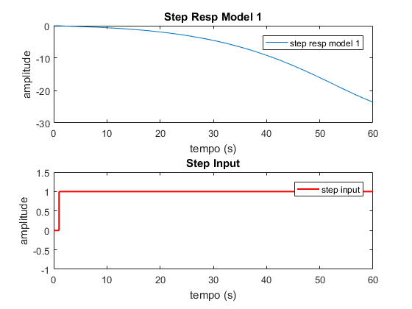
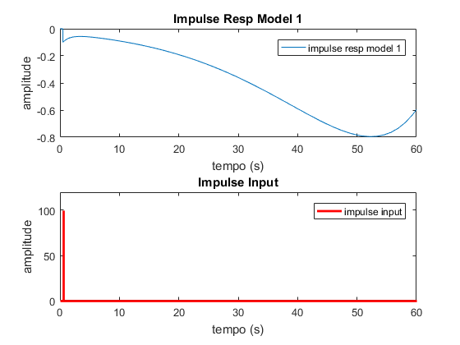
Obs.: Podemos notar que o sistema diverge sendo instável em malha aberta como verificado no exercício anterior.
figure;
subplot(211);
plot(step_resp_model2);
title('Step Resp Model 2');
xlabel('tempo (s)');
ylabel('amplitude');
legend({'step resp model 2'},'Location','northeast');
subplot(212);
plot(step_input,'-r','LineWidth',1.5);
axis([0 t_sim -1 1.5]);
title('Step Input');
xlabel('tempo (s)');
ylabel('amplitude');
legend({'step input'},'Location','northeast');
figure;
subplot(211);
plot(impulse_resp_model2);
title('Impulse Resp Model 2');
xlabel('tempo (s)');
ylabel('amplitude');
legend({'impulse resp model 2'},'Location','northeast');
subplot(212);
plot(impulse_input,'-r','LineWidth',2);
axis([0 t_sim 0 120]);
title('Impulse Input');
xlabel('tempo (s)');
ylabel('amplitude');
legend({'impulse input'},'Location','northeast');
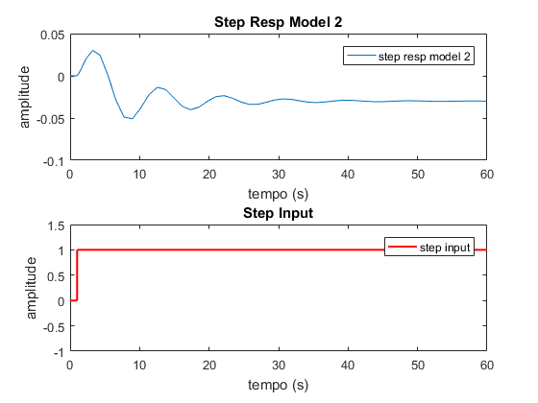
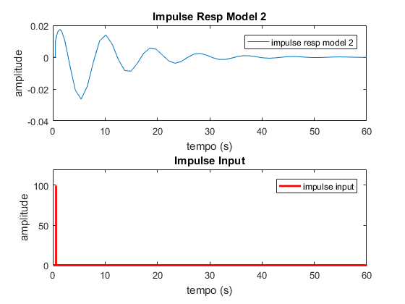
Obs.: Podemos notar que o sistema converge sendo estável em malha aberta como verificado no exercício anterior.

- iv) Projetar observador de estados de ordem completa com polos à sua escolha
- v) Refazer o mesmo com observadores de Luenberger (Ordem reduzida)
- vi) Projetar controlador para tornar a resposta ao derau mais rápida em malha fechada utilizando o método de alocação de polos e observador a sua escolha, avaliar sensibilidade da planta a escolha dos polos do controlador e observador

Exercício 2:
- Sistema escolhido representado em espaço de estados:
Published with MATLAB® R2016a

